Resolución del Pleno del Instituto de Transparencia, Acceso a la Información Pública y Protección de Datos Personales del Estado de México y Municipios, con domicilio en Metepec, Estado de México, de fecha diez de agosto de dos mil veintidós.

VISTO el expediente conformado con motivo del Recurso de Revisión 03861/INFOEM/IP/RR/2022 y 3862/INFOEM/IP/RR/22, acumulado, interpuestos el Recurrente o Particular, en contra de la respuesta del Sujeto Obligado, Ayuntamiento de Chiautla, a las solicitudes de acceso a la información 00087/CHIAUTLA/2022 y 00088/CHIAUTLA/2022, respectivamente, se emite la presente Resolución, con base en los Antecedentes y Considerandos que se exponen a continuación:

A N T E C E D E N T E S:

I. Presentación de la solicitud de información:

Con fecha primer de febrero de dos mil veintidós, el Particular presentó una solicitud de acceso a la información pública, a través Sistema de Acceso a la Información Mexiquense (SAIMEX), ante el Ayuntamiento de Chiautla, en los siguientes términos:

Solicitud 0087/CHIAUTLA/IP/2022, relacionada al Recurso de Revisión 03861/INFOEM/IP/RR/2022

“DESCRIPCIÓN CLARA Y PRECISA DE LA INFORMACIÓN SOLICITADA.
ANTE PROYECTO DEL PRESUPUESTO 2022 (Sic.)
“MODALIDAD DE ENTREGA
A través del SAIMEX”

Solicitud 0088/CHIAUTLA/IP/2022, relacionada al Recurso de Revisión 03862/INFOEM/IP/RR/2022

“DESCRIPCIÓN CLARA Y PRECISA DE LA INFORMACIÓN SOLICITADA.
ANTE PROYECTO DEL PRESUPUESTO 2022 (Sic.)

“MODALIDAD DE ENTREGA
A través del SAIMEX”

II. Respuesta del Sujeto Obligado.
El veinticuatro de febrero del dos mil veintidós, el Titular de la Unidad de Transparencia del Ayuntamiento de Chiautla, por medio del Sistema de Acceso a la Información Mexiquense (SAIMEX), dio respuesta en los siguientes términos:

Respuesta a la solicitud 0087/CHIAUTLA/IP/2022, relacionada con el Recurso de Revisión 03861/INFOEM/IP/RR/2022

A la respuesta, adjuntó un documento que da cuenta de la siguiente información:

- Respuesta tesoreria87.pdf Documento consistente en una foja que contiene el oficio número CHI/TES/ING/0087/2022 en el cual hace mención de que la información es existente en los archivos.
- RESPUESTA USUARIO087.pdf Documento consistente en una foja que contiene el oficio número CHI/UTR/209/2022 en el que dice que la información solicitada se encuentra en los PDF de nombre, RESPUESTA TESORERIA 0087 Y RESPUESTA USUARIO 0087 los cuales se verán en la plataforma SAIMEX como lo solicito el recurrente.
- Respuesta tesoreria87.pdf Documento consistente en dos fojas que contiene el siguiente documento.
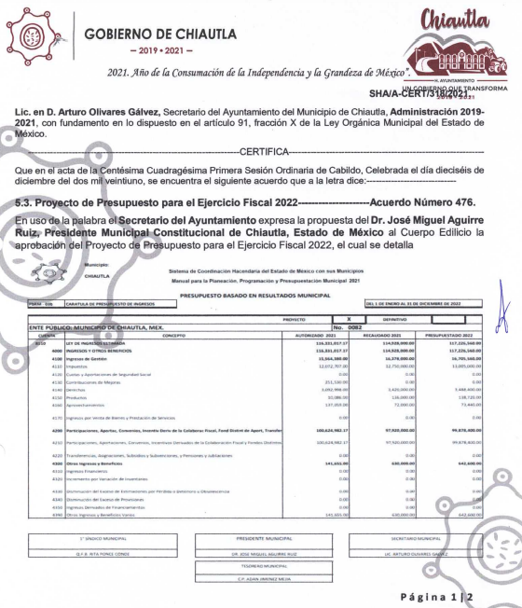
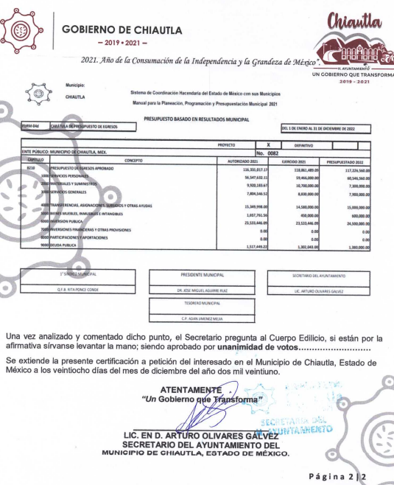

Respuesta a la solicitud 0088/CHIAUTLA/IP/2022, relacionada con el Recurso de Revisión 03862/INFOEM/IP/RR/2022

A la respuesta, adjuntó un documento que da cuenta de la siguiente información:

- Respuesta tesoreria88.pdf Documento consistente en una foja que contiene el oficio número CHI/TES/ING/0088/2022 en el cual hace mención únicamente de que la información es existente en los archivos.
- Respuesta tesoreria87.pdf Documento consistente en dos fojas que contiene el siguiente documento.

- RESPUESTA USUARIO088.pdf Documento consistente en una foja que contiene el oficio número CHI/UTR/2010/2022 en el que dice que la información solicitada se encuentra en los PDF de nombre, RESPUESTA TESORERIA 0088 Y RESPUESTA USUARIO 0088 los cuales se verán en la plataforma SAIMEX como lo solicito el recurrente.

III. Interposición del Recurso de Revisión.

Con fecha trece de marzo de dos mil veintidós, se recibieron en este Instituto, a través del Sistema de Acceso a la Información Mexiquense (SAIMEX), Recursos de Revisión interpuestos por la parte Recurrente, en contra de la respuesta emitidas por el Sujeto Obligado, a las solicitudes de información, en términos idénticos:

“ACTO IMPUGNADO
NO ES VISIBLE LA INFORMACION

“RAZONES O MOTIVOS DE LA INCONFORMIDAD
LA INFORMACION ANEXADA NO ES VISIBLE

IV. Trámite del Recurso de Revisión ante este Instituto.

a) Turno del Medio de Impugnación. El catorce de marzo de dos mil veintidós, el Sistema de Acceso a la Información Mexiquense (SAIMEX), asignó el número de expediente 03861/INFOEM/IP/RR/2022, al medio de impugnación que nos ocupa, con base en el sistema aprobado por el Pleno de este Órgano Garante y lo turnó al Comisionado Ponente Luis Gustavo Parra Noriega, para los efectos del artículo 185, fracción I de la Ley de Transparencia y Acceso a la Información Pública del Estado de México y Municipios.

b) Admisión del Recurso de Revisión. Mediante acuerdo del diecisiete de marzo del dos mil veintidós, se acordó la admisión del Recurso de Revisión interpuesto por el Recurrente en contra del Sujeto Obligado, en términos del artículo 185, fracciones I y II de la Ley de Transparencia y Acceso a la Información Pública del Estado de México y Municipios, proveído que fue notificado a las partes el mismo día, a través del Sistema de Acceso a la Información Mexiquense (SAIMEX), en el que se les otorgó un plazo de siete días hábiles posteriores a la misma, para que manifestaran lo que a su derecho conviniera y formularan alegatos.

c) Informe Justificado. Transcurrido el plazo el Sujeto Obligado no hizo pronunciamiento alguno.

d) Manifestaciones. El particular, no realizó pronunciamiento alguno, transcurrido el plazo para aportar elementos favorables al ejercicio de su derecho de acceso.

e) Acuerdo de Acumulación. Por acuerdo del treinta y uno de marzo del dos mil veintidós notificado el primero de agosto de la misma anualidad, se notificó el acuerdo de acumulación de los Recurso de Revisión 03862/INFOEM/IP/RR/2022 y 3861/INFOEM/IP/RR/22 por ser este último el más antiguo, turnados a esta Ponencia mediante acuerdo tomado por el Pleno de este Instituto en su Decima Primera Sesión Ordinaria, celebrada el treinta y uno marzo de dos mil veintidós, por el cual se DECRETÓ la acumulación de los Medios de Impugnación previamente señalados

f). Ampliación del plazo para resolver. Por acuerdo del veintiocho de abril del año en curso, el Comisionado Ponente, notificado el cuatro de agosto de la misma anualidad, con fundamento en lo dispuesto por el artículo 181, párrafo tercero, de la Ley de Transparencia y Acceso a la Información Pública del Estado de México y Municipios, acordó ampliar por un periodo de quince días hábiles, el plazo para resolver los recursos de revisión que nos ocupan; acto que fue notificado a las partes, mediante el Sistema de Acceso a la Información Mexiquense (SAIMEX), el dos de junio del dos mil veintidós.

Este organismo garante no pasa por alto justificar, que el plazo para emitir resolución en el presente asunto encuentra justificación en el alto número de recursos de revisión recibidos dentro del primer semestre del año dos mil veintidós, que, en comparación con los recibidos el año pasado dentro del mismo periodo, se ha incrementado aproximadamente un 400%, circunstancia atípica que ha rebasado las capacidades técnicas y humanas del personal encargado de la proyección de las resoluciones a dichos medios de impugnación.

Por ello, es menester precisar que, si bien se ha excedido el plazo para resolver el presente medio de impugnación, de conformidad con la ley de la materia, el plazo para emitir resolución se encuentra justificado en los elementos para medir su razonabilidad de asuntos conforme a los parámetros establecidos por diversos órganos jurisdiccionales federales, aplicables también en procedimientos análogos, como el que nos ocupa.

Así, en términos de lo que establecen los artículos 8.1 y 25 de la Convención Americana sobre Derechos Humanos, los recursos deben ser sencillos y resolverse en el menor tiempo posible, tomando en consideración la dilación total del procedimiento; esto es, en un plazo razonable. En ese sentido, el legislador fijó los términos procesales en las leyes, de manera general, sin que pudiera prever la variada gama de casos que son resueltos por los órganos jurisdiccionales o cuasi jurisdiccionales, tanto por la complejidad de los hechos, como por el número de casos que conocen.

Por ello, excepcionalmente, si un asunto es resuelto con posterioridad a los plazos señalados por la norma debe analizarse la razonabilidad del tiempo necesario para su resolución, atentos a los siguientes criterios:

a) Complejidad del asunto: La complejidad de la prueba, la pluralidad de sujetos procesales, el tiempo transcurrido, las características y contexto del recurso.
b) Actividad Procesal del interesado: Acciones u omisiones del interesado.
c) Conducta de la Autoridad: Las Acciones u omisiones realizadas en el procedimiento. Así como si la autoridad actuó con la debida diligencia.
d) La afectación generada en la situación jurídica de la persona involucrada en el proceso: Violación a sus derechos humanos.

De modo que, cuando se trate de un asunto excepcional, por alguna o todas las características mencionadas o bien, cuando el ingreso de asuntos al órgano jurisdiccional o cuasi jurisdiccional respectivo supere notoriamente al que podría considerarse normal, debe concluirse que es una excluyente de responsabilidad en relación con la actuación del funcionario, como ha acontecido en el caso que nos ocupa.

Argumento que encuentra sustento en la jurisprudencia P./J. 32/92 emitida por el Pleno de la Suprema Corte de Justicia de la Nación de rubro “TÉRMINOS PROCESALES. PARA DETERMINAR SI UN FUNCIONARIO JUDICIAL ACTUÓ INDEBIDAMENTE POR NO RESPETARLOS SE DEBE ATENDER AL PRESUPUESTO QUE CONSIDERÓ EL LEGISLADOR AL FIJARLOS Y LAS CARACTERÍSTICAS DEL CASO.”, visible en la Gaceta del Seminario Judicial de la Federación con el registro digital 205635.

Razones por las cuales cabe concluir que, la resolución al recurso de revisión se solventa hasta esta fecha, debido a que existe una excesiva carga de trabajo en desproporción a la capacidad de los recursos materiales y humanos con que cuenta este Instituto para atender la enorme demanda de usuarios que acuden para que se les garantice su Derecho de acceso a la información Pública y Protección de Datos Personales, aunado a la complejidad de los hechos a los que se refieren, así como al volumen del expediente, la extensión de los escritos y pruebas aportadas y desahogadas por las partes; lo que impide la tramitación de los recursos dentro de los términos legales previamente establecidos por la Ley, por tratarse de causas de fuerza mayor.

Al respecto, también son de considerar los criterios sostenidos por el Cuarto Tribunal Colegiado en Materia Administrativa del Primer Circuito, cuyos rubros y datos de identificación son los siguientes:

“PLAZO RAZONABLE PARA RESOLVER. DIMENSIÓN Y EFECTOS DE ESTE CONCEPTO CUANDO SE ADUCE EXCESIVA CARGA DE TRABAJO.” consultable en el Seminario Judicial de la Federación y su gaceta, con el registro digital 2002351.

“PLAZO RAZONABLE PARA RESOLVER. CONCEPTO Y ELEMENTOS QUE LO INTEGRAN A LA LUZ DEL DERECHO INTERNACIONAL DE LOS DERECHOS HUMANOS.”, visible en el Seminario Judicial de la Federación y su gaceta, con el registro digital 2002350.

Por ello, este organismo garante comprometido con la tutela de los derechos humanos confiados señala que este exceso del plazo legal para resolver el presente asunto resulta de carácter excepcional.

g) Cierre de instrucción. Por acuerdo del cinco de agosto de dos mil veintidós, al no existir diligencias pendientes por desahogar, se emitió el acuerdo por medio del cual se declaró cerrada la instrucción y se determinó pasar los expedientes a resolución, en términos de lo dispuesto en los artículos 185, fracciones VI y VIII, de la Ley de Transparencia y Acceso a la Información Pública del Estado de México y Municipios, acto que fue notificado a las partes, mediante el Sistema de Acceso a la Información Mexiquense (SAIMEX), el mismo día.

Debido a que fue debidamente sustanciado e integrado el expediente electrónico y no existe diligencia pendiente de desahogo, se emite la resolución que conforme a Derecho proceda, de acuerdo con los siguientes:
C O N S I D E R A N D O S

PRIMERO. Competencia.

El Instituto de Transparencia, Acceso a la Información Pública y Protección de Datos Personales del Estado de México y Municipios, es competente para conocer y resolver el presente Recurso de Revisión interpuesto por la parte recurrente, conforme a lo dispuesto en los artículos 6°, apartado A de la Constitución Política de los Estados Unidos Mexicanos; 5°, párrafos trigésimo, trigésimo primero y trigésimo segundo, fracciones I, II, III, IV y V de la Constitución Política del Estado Libre y Soberano de México; 1°, 8°, 9°, 10, 37 y 42, fracciones I, II y III, de la Ley General de Transparencia y Acceso a la Información Pública; 1°, 2°, fracciones II y IV; 13, 29, 36, fracciones I y II; 176, 178, 179, 181 párrafo tercero, 185, 188 y 189 de la Ley Transparencia y Acceso a la Información Pública del Estado de México y Municipios; 7°, 9°, fracciones I y XXIV y 11 del Reglamento Interior del Instituto de Transparencia, Acceso a la Información Pública y Protección de Datos Personales del Estado de México y Municipios.

SEGUNDO. Causales de improcedencia y sobreseimiento.

Este Instituto realiza el estudio oficioso de las causales de improcedencia, por tratarse de una cuestión de orden público y de estudio preferente acorde con el Criterio orientador en la Tesis de Jurisprudencia “IMPROCEDENCIA.” (Semanario Judicial de la Federación, Quinta Época, 1985, pág. 262), el cual establece que debe examinarse previamente la procedencia del juicio de amparo, sea que las partes lo soliciten o no, por ser una cuestión de orden público; de tal suerte, deberá ser desechado cualquier Recurso de Revisión que actualice alguno de los supuestos establecidos en el artículo 191 de la Ley de Transparencia y Acceso a la Información Pública del Estado de México y Municipios, por ser improcedente.

En el presente caso, no se actualiza ninguna de las causales de improcedencia establecidas en el ordenamiento jurídico previamente señalado, toda vez que: el recurso fue presentado dentro del plazo establecido en el artículo 178 de la Ley de Transparencia y Acceso a la Información Pública del Estado de México y Municipios; este Instituto no tiene conocimiento de que se encuentre en trámite algún medio de defensa presentado por el recurrente ante otra instancia; no existió prevención alguna; la veracidad de la respuesta no formó parte del agravio; ni se realizó una consulta o ampliación a los alcances del requerimiento informativo.

Causales de sobreseimiento.

Por lo que hace a las causales de sobreseimiento, del análisis realizado por este Instituto, se advierte que no se actualiza ninguna de las previstas por el artículo 192 de la Ley de Transparencia y Acceso a la Información Pública del Estado de México y Municipios; lo anterior, en virtud de que no existe constancia en el expediente en que se actúa, de que la recurrente se hubiera desistido del recurso, hubiera fallecido, que sobreviniera alguna causal de improcedencia, que el Sujeto Obligado hubiese modificado o revocado el acto impugnado, o bien que el recurso de revisión hubiera quedado sin materia. Por tales motivos, se considera procedente entrar al fondo del presente asunto.

TERCERO. Determinación de la Controversia.

Con el objeto de ilustrar la controversia planteada, resulta conveniente precisar, que una vez realizado el estudio de las constancias que integran el expediente en que se actúa, se desprende que el Particular solicitó de manera digital y a través del Sistema de Acceso a la Información Mexiquense (SAIMEX) al Ayuntamiento de Chiautla la siguiente información:

- Los formatos que integran el Anteproyecto de Presupuesto para el 2022.

En respuesta, el Sujeto Obligado, hace entrega de tres documentos, de los cuales, el Particular se inconformó respecto a que la información no es plenamente legible.

Es entonces que se considera procedente el presente Recurso de Revisión, toda vez que el artículo 179, fracciones IX de la Ley de Transparencia y Acceso a la Información Pública del Estado de México y Municipios, que contempla que el recurso de revisión es un medio de protección que la Ley otorga a los particulares, para hacer valer su derecho de acceso a la información pública, y procede en contra de - la entrega o puesta a disposición de información en un formato incomprensible y/o no accesible para el solicitante-

CUARTO. Marco normativo aplicable en materia de transparencia y acceso a la información pública.

El artículo 6°, Apartado A), fracción I de la Constitución Política de los Estados Unidos Mexicanos, establece que toda la información en posesión de cualquier autoridad es pública y sólo podrá ser reservada temporalmente por razones de interés público.

La Ley General de Transparencia y Acceso a la Información Pública, dispone en su artículo 70, la información que se considera corresponde a las Obligaciones de Transparencia, la cual debe estar disponible para cualquier persona de manera permanente y actualizada.
En este sentido, los Lineamientos técnicos generales para la publicación, homologación y estandarización de la información de las obligaciones establecidas en el título quinto y en la fracción IV del artículo 31 de la Ley General de Transparencia y Acceso a la Información Pública, que deben de difundir los sujetos obligados en los portales de Internet y en la Plataforma Nacional de Transparencia, establecen los formatos para dar cumplimiento a las Obligaciones de Transparencia, así como los plazos de actualización.

Por su parte, en materia local, el artículo 5°, fracción I de la Constitución Política del Estado Libre y Soberano de México, es coincidente con la Constitución Federal, en el sentido de la publicidad de toda la información, con la única restricción de proteger el interés público, así como la información referente a la intimidad de la vida privada y la imagen de las personas, con las excepciones que establezca la ley reglamentaria.

Por su parte, la Ley de Transparencia y Acceso a la Información Pública del Estado de México y Municipios (Reglamentaria del artículo 5° de la Constitución Local), establece lo siguiente:

El artículo 12, que, quienes generen, recopilen, administren, manejen, procesen, archiven o conserven información pública serán responsables de la misma.

El artículo 18, que, los Sujetos Obligados deberán documentar todo acto que derive del ejercicio de sus facultades, competencias o funciones, considerando desde su origen la eventual publicidad y reutilización de la información que generen.

El artículo 19, que, se presume que la información debe existir si se refiere a las facultades, competencias y funciones que los ordenamientos jurídicos aplicables otorgan a los sujetos obligados y en caso de que dichas facultades no se hayan ejercido, se deberá motivar la respuesta en función de las causas que motivaron tal circunstancia.

QUINTO. Estudio de Fondo.

En principio es de suma importancia señalar los objetivos de la Ley de Transparencia y Acceso a la Información Pública del Estado de México y Municipios, en relación con la obligación de acceso por parte de los Sujetos Obligados, los cuales se encuentran establecidos en el artículo 2° de dicho ordenamiento jurídico y son los siguientes:

- Proveer lo necesario para garantizar a toda persona el derecho de acceso a la información pública a través de procedimientos sencillos, expeditos, oportunos y gratuitos.

- Transparentar la gestión pública, mediante la difusión de la información generada por los Sujetos Obligados.

- Promover, fomentar y difundir la cultura de la transparencia en el ejercicio de la función pública, el acceso a la información y la participación ciudadana, así como, la rendición de cuentas.

Es importante señalar que, el artículo 4°, párrafo segundo de la Ley de Transparencia y Acceso a la Información Pública del Estado de México y Municipios, señala que toda la información generada, obtenida, adquirida, transformada, administrada o en posesión de los sujetos obligados es pública y accesible de manera permanente a cualquier persona, en los términos y condiciones que se establezcan en los tratados internacionales de los que el Estado mexicano sea parte, en la Ley General, la presente Ley y demás disposiciones de la materia, privilegiando el principio de máxima publicidad de la información. Solo podrá ser clasificada excepcionalmente como reservada temporalmente por razones de interés público, en los términos de las causas legítimas y estrictamente necesarias previstas por esta Ley.

Expuestas las posturas, se procede al análisis del agravio hecho valer por el ahora Recurrente a partir de la solicitud, así como de la respuesta y documentos aportados por el Sujeto Obligado.

Es entonces que identificamos que el Particular, en ambas solicitudes, de manera idéntica requirió el Anteproyecto del Presupuesto 2022.

Es entonces, que el Sujeto Obligado, hizo entrega de unos documentos que dan cuenta de la información requerida, sin embargo, el Particular se inconformó de que la información aportada, no es visible.

Conforme a lo anterior, se procede a entrar al estudio de dos cosas, en primer lugar, se debe identificar si como lo afirmó el Particular la información no es visible y a partir de ello, en un segundo aspecto, la naturaleza del documento requerido por el Particular para identificar si con este se atiende al requerimiento de información del Particular, pues si bien a priori, el Sujeto Obligado, afirma contar con la información al punto tal de haberla entregado, no menos cierto es que el motivo de inconformidad hecha valer por el Particular, consta en que la información, no es visible, por lo que, se debe estudiar si el Sujeto Obligado en primer aspecto, efectivamente entregó documentos ilegibles y si estos, atienden al requerimiento de información realizado por el Particular, además de la fuente obligacional, de contar con la información legible.

Antes de entrar a las partes ilegibles del documento, es importante vislumbrar, que el título del documento, es legible y por tanto, se debe afirmar que el Particular no se inconformó del documento entregado, sino únicamente de las partes ilegibles del mismo.

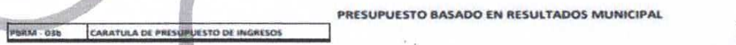

Sobre la visibilidad del documento, de su lectura se advierte que tal como lo afirmó el Particular, no toda la información del “Presupuesto Basado en Resultados Municipal” es plenamente legible, para lo cual, únicamente se reproducen partes que sirven para acreditar que existe elementos ilegibles en la información aportada:

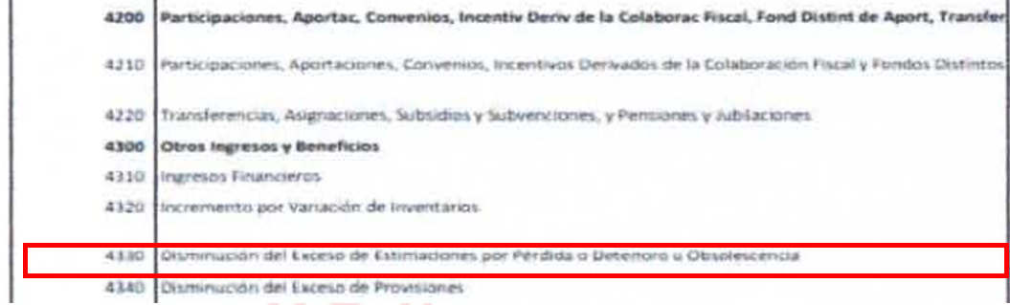
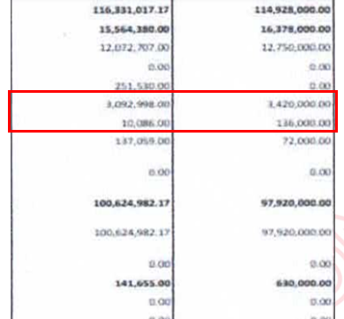

Entonces, de la lectura se aprecian elementos ilegibles o que permiten el error, toda vez que no son claros, por lo que, efectivamente la información se encuentra incomprensible en su totalidad; se identifica que los documentos remitidos, fueron editados y ajustados para ser entregados insertos a la respuesta, además de que estos, no son los documentos que tienen las firmas de los servidores públicos que avalan dicho documento, como se advierte de la siguiente imagen que se reproduce para estos efectos:

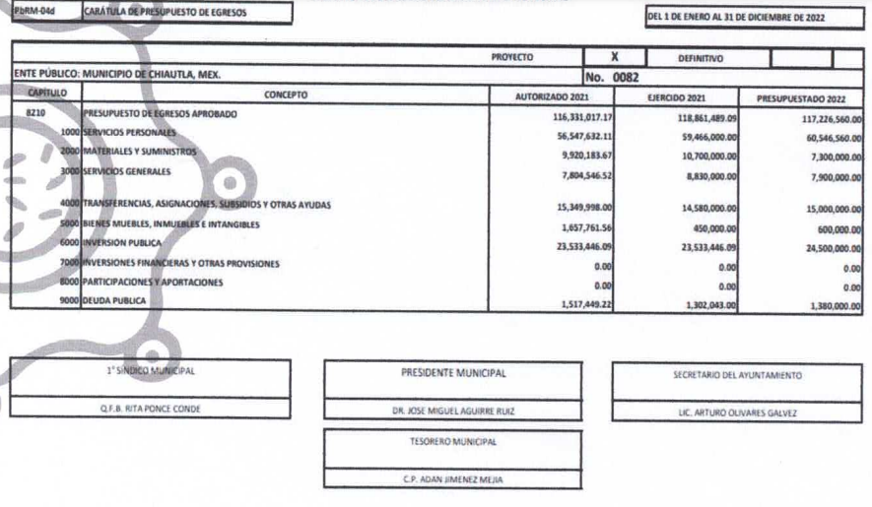

Es en este orden de ideas, que debemos identificar el proceso de creación de este documento para identificar si se debe privilegiar la entrega de este en un formato abierto o bien, si el Sujeto Obligado se encuentra constreñido a contar con una versión legible del mismo, que permita la lectura de su contenido e incluso su procesamiento, así como de la naturaleza de los documentos aportados en respuesta, toda vez que el Particular se inconformó de su contenido, por lo que refiere a la visibilidad propia de los documentos por lo que es indispensable, analizar cuales fueron los documentos remitidos en respuesta e identificar si estos satisfacen el interés del Particular, pues si bien, no se inconforma de información incompleta, también es cierto que el referirse a la visibilidad de los mismos, su inconformidad también versa sobre su contenido.

Es entonces, que acudimos a lo contemplado en el MANUAL PARA LA PLANEACIÓN, PROGRAMACIÓN Y PRESUPUESTO DE EGRESOS MUNICIPAL PARA EL EJERCICIO FISCAL 2022, que establece en su punto, 3.2.6. Formatos que integran el Anteproyecto de Presupuesto de Egresos, contenido que se reproduce a continuación:

“Para la integración del Anteproyecto de Presupuesto de Egresos Municipal, además de los formatos:

PbRM-01a, PbRM-01b, PbRM-01c, PbRM-01d y PbRM-01e que integran el Programa Anual, en los que se deben definir las necesidades y oportunidades del Municipio, mismas que deben coincidir con el Plan de Desarrollo Municipal para ser traducidas en proyectos y acciones concretas a desarrollarse en el periodo presupuestal determinado, se deberán integrar los formatos que identifiquen la asignación presupuestal por concepto de gasto, los cuales se mencionan a continuación:

• Presupuesto de ingresos detallado para el ejercicio fiscal 2022 PbRM-03a: En este formato se deben registrar los ingresos que se estiman recaudar para el siguiente ejercicio, antes de la publicación de la Ley de Ingresos, Participaciones Federales y Programas Federales y Estatales, el cual servirá como base para comunicar los techos financieros a cada una de las Dependencias Generales.

Estimación de los egresos

Una vez conociendo la proyección de ingresos, la Tesorería podrá utilizar el siguiente formato para proporcionar a cada Dependencia General sus techos financieros, reflejando los gastos fijos e indirectos (servicios personales + materiales y suministros necesarios + servicios generales necesarios + gastos de deuda).

• Presupuesto de egresos detallado para el ejercicio fiscal 2022 PbRM-04a:
Este formato deberá registrar los proyectos por partida de gasto, los cuales tendrán que coincidir con los formatos del Programa Anual (PbRM-01a, PbRM-01c) en estructura programática y gasto estimado por proyecto.

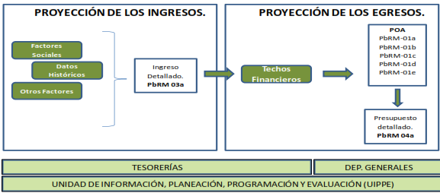

La Tesorería, con base en la información proporcionada en el formato PbRM-04a, deberá integrar el siguiente formato Presupuesto de Egresos por Objeto del Gasto y Dependencia General PbRM-04b, en el cual deberá identificar el gasto a nivel de dependencia general por partida del gasto, con calendarización mensual y total anual.” (Sic)

Es en este punto, que identificamos los PbRM, que integran el anteproyecto del presupuesto son PbRM-01a, PbRM-01b, PbRM-01c, PbRM-01d, PbRM-01e, PbRM-03a y PbRM-04a. En ese contexto, como se observa en las respuestas, la información no es plenamente legible, sin embargo, se identifican los PbRM-03b y 04d, los que son identificados en el mismo ordenamiento, como parte del Proyecto del Presupuesto de Egresos, en los siguientes términos:

3.3.1. Formatos que integran el Proyecto de Presupuesto de Egresos.

Para determinar el Proyecto de Presupuesto de Egresos se debe conocer la estimación de ingresos que serán captados por el Ayuntamiento para ello, servirá de apoyo el formato de Presupuesto de ingresos detallado para el ejercicio fiscal 2022 PbRM-03a, el cual fue llenado durante la etapa del anteproyecto y en el que se deberán registrar los ingresos estimados a nivel concepto y distribuirlos por mes, del mismo modo se incluirá el formato relacionado con la Carátula de Presupuesto de Ingresos PbRM-03b.

Carátula de Presupuesto de Egresos PbRM-04d. Este formato deberá registrar los importes del formato por Capítulo de Gasto (PbRM-04c).

Aun cuando el Particular, no se inconformó del contenido de los documentos, se identifica que al haberse inconformado de su visibilidad, se encontraba impedido para inconformarse de contenido de los documentos y por ende es dable suplir la deficiencia de la queja en beneficio del Particular y en este orden de ideas, ordenar al Sujeto Obligado a que entregue el anteproyecto del presupuesto de egresos, que consiste en los formatos PbRM-01a, PbRM-01b, PbRM-01c, PbRM-01d y PbRM-01e, contemplados así por la normatividad en análisis.

Ahora bien, por cuanto refiere a la obligación de poseer los documentos en un formato legible, se advierte que el Manual en cita, contempla en sus párrafos finales, la obligación de remitir la información en formato físico y en formato electrónico, en los siguientes términos:

Con el propósito de que los entes municipales tengan mayor facilidad en el manejo de los documentos que integran la Ley de Ingresos Municipal y el Presupuesto de Egresos Municipal, adicionalmente a la información impresa se deberá anexar información en archivos electrónicos atendiendo los lineamientos y disposiciones que establezca el OSFEM, sin menoscabo de lo que establece el presente Manual.

Es entonces que no se advierte impedimento alguno, para entregar la información solicitada por el Particular, en un formato que permita su lectura, toda vez que el Sujeto Obligado debe poseerlo en formato electrónico que facilite incluso su reproducción.

SEXTO. Decisión.

Con fundamento en el artículo 186, fracción III, de la Ley de Transparencia y Acceso a la Información Pública del Estado de México y Municipios, este Instituto considera procedente REVOCAR la respuesta otorgada por el Sujeto Obligado a la solicitud de información por resultar fundadas las razones o motivos de inconformidad hechos valer por el Recurrente, en los Recursos de Revisión 03861/INFOEM/IP/RR/2022 y 03862/INFOEM/IP/RR/2022, en consecuencia procede ORDENAR, los documentos que integran el Ante Proyecto del Presupuesto de Egresos Municipal 2022, en un formato legible y compresible al Particular.

Términos de la Resolución para el Recurrente:

Se hace del conocimiento del Recurrente que este Instituto, determinó modificar la respuesta que le entregó el Sujeto Obligado a su solicitud de acceso, toda vez que, como lo afirmó en su Recurso de Revisión, la información no es completamente legible. La labor del INFOEM, es apoyar a la población para acceder a la información pública y garantizar la protección de sus datos personales.

Por lo expuesto y fundado, este Pleno:

R E S U E L V E

PRIMERO. Se REVOCAN la respuesta entregada por el AYUNTAMIENTO DE CHIAUTLA a las solicitudes de información 00087/CHIAUTLA/2022 y 00088/CHIAUTLA/2022 por resultar FUNDADAS las razones o motivos de inconformidad hecha valer por el Recurrente en los Recursos de Revisión 03861/INFOEM/IP/RR/2022 y 03862/INFOEM/IP/RR/2022 en términos de los Considerando QUINTO y SEXTO de la presente Resolución.

SEGUNDO. Se ORDENA A el Ayuntamiento de Chiautla, efecto de que, previa búsqueda exhaustiva y razonable en los archivos de sus áreas competentes, remita a través del Sistema de Acceso a la Información Mexiquense (SAIMEX), lo siguiente:

- Los documentos que integran el Ante Proyecto del Presupuesto de Egresos Municipal 2022, en un formato legible y compresible al Particular.

TERCERO. NOTIFÍQUESE la presente resolución al Titular de la Unidad de Transparencia del Sujeto Obligado, para que conforme al artículo 186 último párrafo, 189 segundo párrafo y 194 de la Ley de Transparencia y Acceso a la Información Pública del Estado de México y Municipios; dé cumplimiento a lo ordenado dentro del plazo de diez días hábiles, e informe a este Instituto en un plazo de tres días hábiles siguientes sobre el cumplimiento dado a la presente.

De conformidad con el artículo 198 de la Ley de Transparencia y Acceso a la Información Pública del Estado de México y Municipios, de considerarlo procedente, el Sujeto Obligado de manera fundada y motivada, podrá solicitar una ampliación de plazo para el cumplimiento de la presente resolución.

CUARTO. NOTIFÍQUESE al Recurrente la presente Resolución, a través del Sistema de Acceso a la Información Mexiquense (SAIMEX), asimismo, se hace de su conocimiento que de conformidad con lo establecido en el artículo 196 de la Ley de Transparencia y Acceso a la Información Pública del Estado de México y Municipios, podrá promover el Juicio de Amparo en los términos de las leyes aplicables.

ASÍ LO RESUELVE, POR UNANIMIDAD DE VOTOS EL PLENO DEL INSTITUTO DE TRANSPARENCIA, ACCESO A LA INFORMACIÓN PÚBLICA Y PROTECCIÓN DE DATOS PERSONALES DEL ESTADO DE MÉXICO Y MUNICIPIOS, CONFORMADO POR LOS COMISIONADOS JOSÉ MARTÍNEZ VILCHIS, MARÍA DEL ROSARIO MEJÍA AYALA, SHARON CRISTINA MORALES MARTÍNEZ, LUIS GUSTAVO PARRA NORIEGA Y GUADALUPE RAMÍREZ PEÑA, EN LA VIGÉSIMA OCTAVA SESIÓN ORDINARIA, CELEBRADA EL DIEZ DE AGOSTO DE DOS MIL VEINTIDÓS, ANTE EL SECRETARIO TÉCNICO DEL PLENO, ALEXIS TAPIA RAMÍREZ.

